2012-2013学年第 2学期《概率论与数理统计》试卷评分标准
一、1、C 2、B 3、C 4、D 5、A 6、B 7、A 8、B 9、D 10、A
二、1、0.6；2、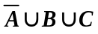；3、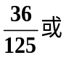0.288；4、0.014；5、；
6、0，1；7、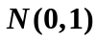，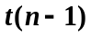；8、（39.51，40.49）
三、1.解：令 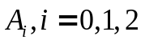 ， 表示事件“从乙袋中拿到i个白球”, 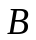表示事件“从甲袋中取到白球”则 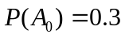 ， 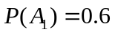，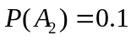，
1.5CM
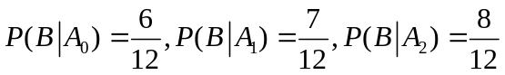 （2分）
（1）由全概率公式知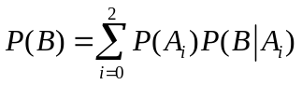 （2分）
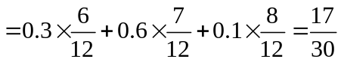 （1分）
则从甲袋中取到白球的概率为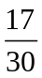. （1分）
（2）由bayes公式知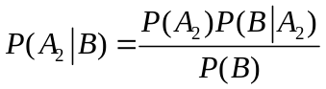 （2分）
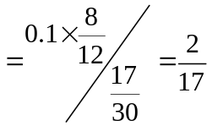 （1分）
则从乙袋中取到两个白球的概率是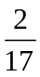 （1分）
2.解： （1）由密度函数的性质知
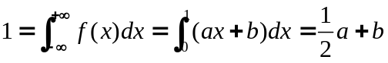 （1） (2分)
又由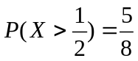知
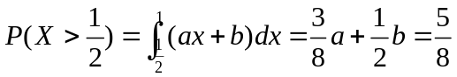 （2） (1分)
联立（1）（2）解得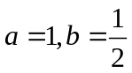 (1分)
（2）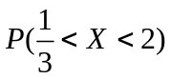＝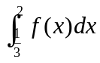 (1分)
＝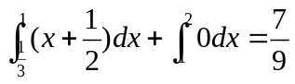 (3分)
（3）X的分布函数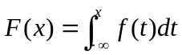 (1分)
当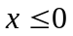时，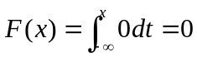 (1分)
当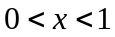时，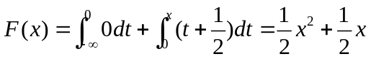 (1分)
当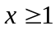时，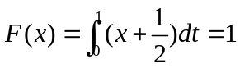 (1分)
则X的分布函数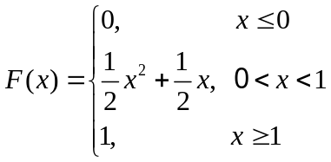.
（4）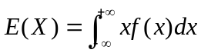 (1分)
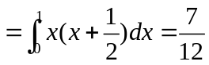 (1分)
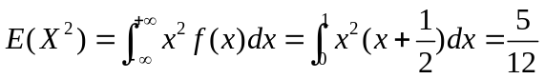 (1分)
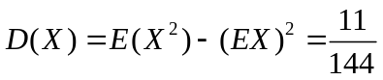 (1分)
3.解：Y的分布函数F_{Y}(y)为
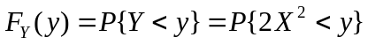 (2分)
当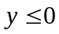时，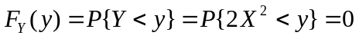
Y的概率密度函数为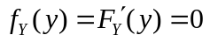 (2分)
当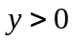时，
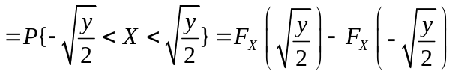(2分)
Y的概率密度函数为
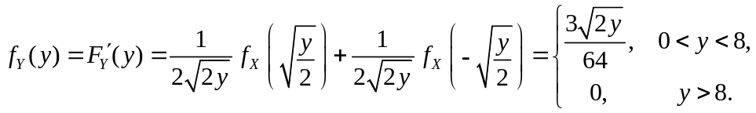(3分)
综上所述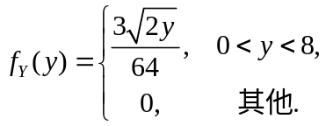 （1分）
4.解：（1）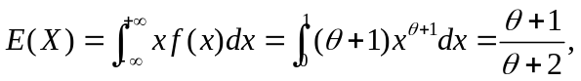 (2分)
由 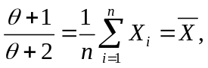 (2分)
得θ的矩估计量 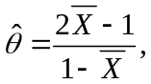 (2分)
（2）似然函数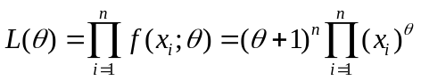 （2分）
取 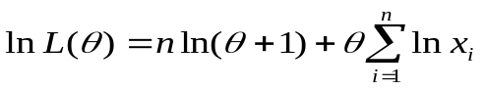 （2分）
令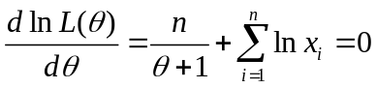 （1分）
得极大似然估计值为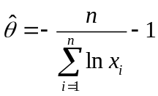，估计量为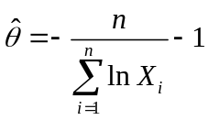 （1分）
5. 解：（1）此题是正态总体方差未知检验均值，故采用t检验。假设
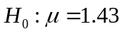，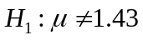 （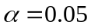） （2分）
有样本观测值算得样本均值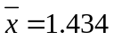，样本方差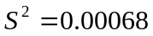,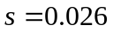
则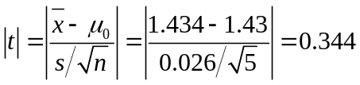， （2分）
由于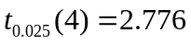，而0.344<2.776,故我们不能拒绝原假设，没有必要修改以前的结果。 （2分）
（2）此题是正态总体均值未知检验方差，故采用检验。假设
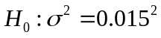，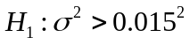 （2分）
检验统计量的值为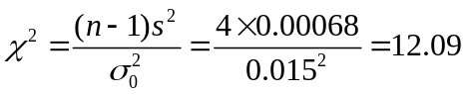 （2分）
由于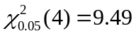，而12.09>9.49,故我们应该拒绝原假设，认为这次测量的标准差显著偏大。 （2分）

